Starostlivosť o životné prostredie človeka

- Doplň jednotlivé názvy národných parkov Slovenskej republiky.

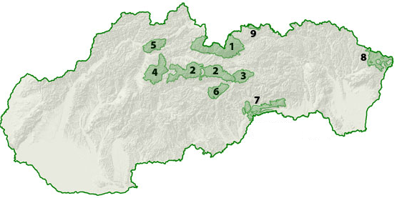
    - Tat.....ský ná.....dný ......rk
    - .....rod.... park Ní....... .....try
    - NP Sl........ský .....j
    - NP V....ká ......ra
    - ........ M...... Fa.....
    - NP ..........nska .......nina
    - NP .......enský .......s
    - N... Pol.....ny
    - .........ský nár......ný p......

- Rozhodni o pravdivosti nasledujúcich výrokov.

  - Na Slovensku máme 9 národných parkov. ÁNO NIE
  - Najstarší NP je NP Slovenský raj. ÁNO NIE
  - Rozlohou najväčší NP je TANAP. ÁNO NIE
  - Rozlohou najmenší NP je Pieninský NP. ÁNO NIE

- Vytvor správne dvojice.

NP Národný park Nízke Tatry
TANAP Chránená krajinná oblasť
CHKO Pieninský národný park
NAPANT Národný park
PIENAP Tatranský národný park

- Pod logo napíš o aký NP sa jedná.
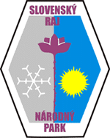
.................................... ............................................ ..................................

- Napíš aspoň 3 tatranské endemity žijúce na Slovensku – pomôž si obrázkom.
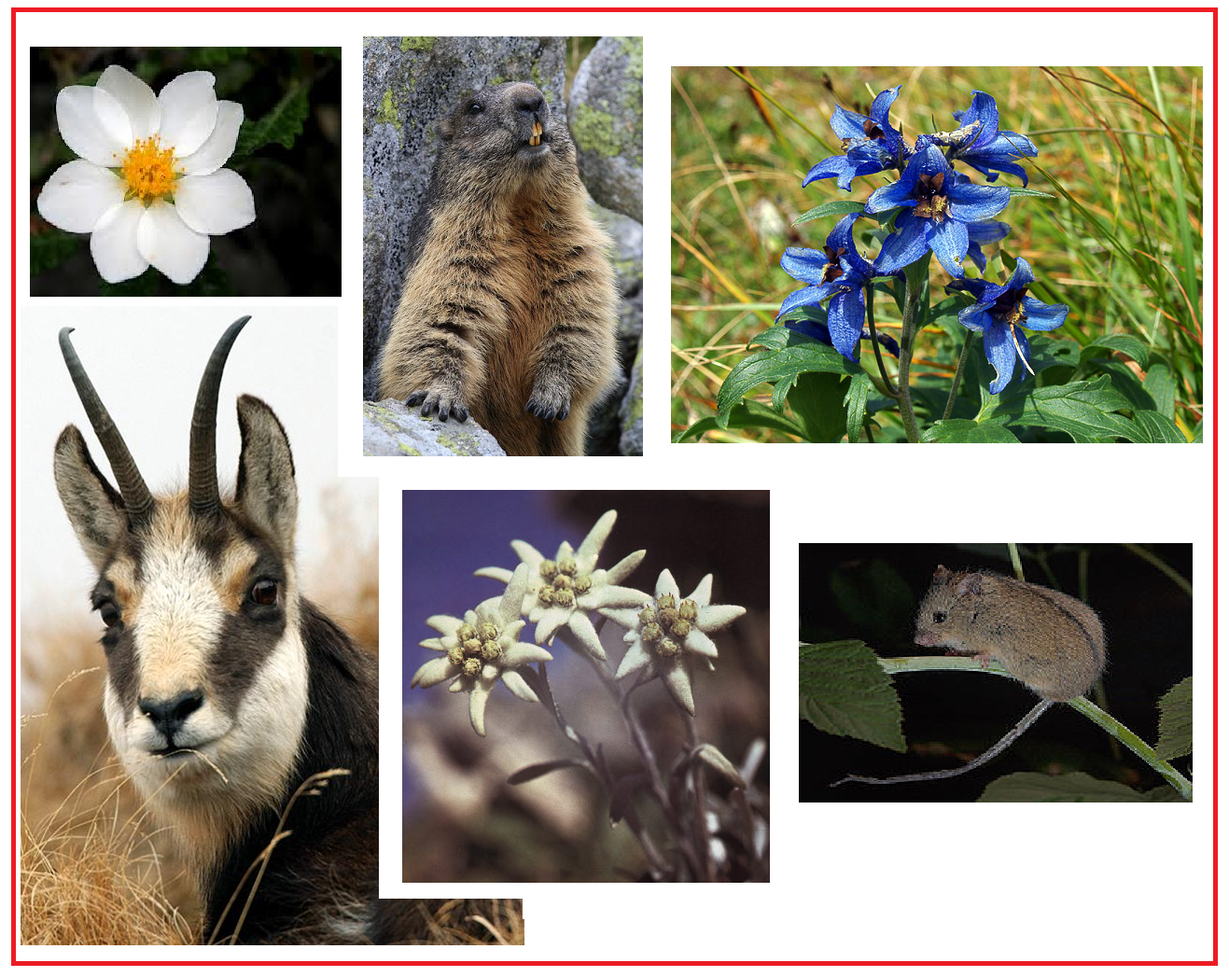

  - .............................................

  - .............................................

  - .............................................

- Vlastnými slovami napíš ako môžeme ochraňovať chránené územia a v nich živočíchy a rastliny na Slovensku.

.......................................................................................................................................................
.......................................................................................................................................................
.....................................................................................................................................................................................................................................................................................................................................................................................................................................................................

